Bitte einfügen bei geförderte Projekte ->
Kleinprojektefond SN – CZ im Programm Interreg Sachsen – Tschechien 2021 - 2027

„Abnahme des Kindersportabzeichens „Flizzy“ für Luby, Skalna und Markneukirchen“

„Získání dětského sportovního odznaku "Flizzy" pro Luby, Skalnou a
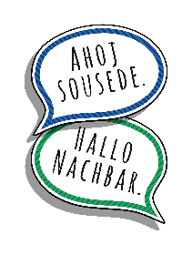
Markneukirchen“

Zeitraum / Období: 08.10.2024 – 31.12.2024
Kosten / Náklady: rd. 3,7 T €
Fördermittel der EU / financování EU : rd. 3,0 T €
Eigenmittel Stadt Markneukirchen / Vlastní prostředky rd. 0,7 T €

Leadpartner / Vedoucí partner: Stadt Markneukirchen
Projektpartner / Partneři projektu: Mesto Luby